ESAME DI STATO DI ISTITUTO TECNICO INDUSTRIALE
PROVA SIMULATA
Indirizzo: ITMM – MECCANICA, MECCATRONICA ED ENERGIA
ARTICOLAZIONE MECCANICA E MECCATRONICA
Tema di: MECCANICA, MACCHINE ED ENERGIA
Il candidato svolga la prima parte della prova e due dei quesiti proposti nella seconda parte.
PRIMA PARTE
Un’azienda deve realizzare una stazione automatica di sollevamento, bloccaggio pallet e smistamento scatole da inserire in una linea di movimentazione industriale, visibile in Figura 1. Il sistema di trasmissione è composto da un motore asincrono trifase a quattro coppie di poli che lavora alla frequenza di rete europea e trasferisce la potenza all’utilizzatore tramite una doppia riduzione con ruote dentate cilindriche a denti diritti, il cui schema è visibile in Figura 2. L’utilizzatore consiste in un verricello che, tramite un apposito sistema di afferraggio, solleva verticalmente il carico portandolo alla successiva stazione. Sono noti i seguenti dati di progetto:
- Massa massima complessiva del pallet: $Q=1000 kg$
- Velocità di sollevamento: $v 0,46\frac{m}{s}$
- Diametro del tamburo: $D=280 mm$
- Rendimento complessivo della trasmissione: $η_{TOT}=0,88$
- Materiale albero: $C45 bonificato$
- Modulo ruota dentata: $m=4 mm$
- Numero denti pignone: $z_{1}=20 denti$
- Numero denti ruota: : $z_{2}=80 denti$
Il sistema di bloccaggio del pallet è realizzato mediante un cilindro pneumatico a doppio effetto (A), installato lateralmente alla piattaforma di sollevamento. Il cilindro ha il compito di:
- spingere il pallet contro una battuta fissa;
- garantire il corretto posizionamento;
- impedire movimenti accidentali durante il ciclo di lavoro.
Il bloccaggio deve avvenire in seguito all’attivazione di un sensore di presenza (S1) che rileva il corretto posizionamento del pallet sulla piattaforma. Sono inoltre noti i seguenti dati di progetto relativi al sistema pneumatico:
- Forza minima di bloccaggio richiesta: $F = 3500 N$
- Pressione di alimentazione: $p = 6 bar$
- Rendimento meccanico del cilindro: $η = 0,9$
- Corsa utile: $c=120 mm$
- Tempo massimo di attuazione: $1,5 s$
Il pallet trasporta una scatola e dopo essere stato bloccato dall’attuatore A un secondo attuatore lineare a doppio effetto (B) deve poter smistare la scatola su una seconda linea in cui un terzo attuatore lineare a doppio effetto (C) la deve poter inviare ad una terza e ultima stazione in cui verrà poi etichettato e spedito.
Il sistema elettropneumatico deve garantire un ciclo continuo e automatico. Al termine di ogni ciclo il motore elettrico permette il successivo abbassamento del pallet e il caricamento di una nuova scatola.
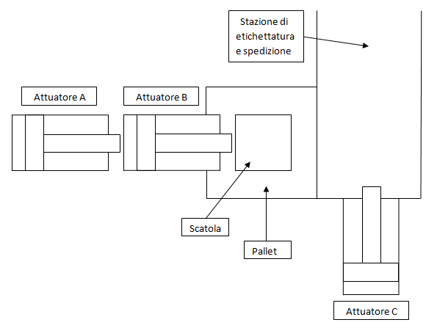
Figura 1 - Schema stazione automatica
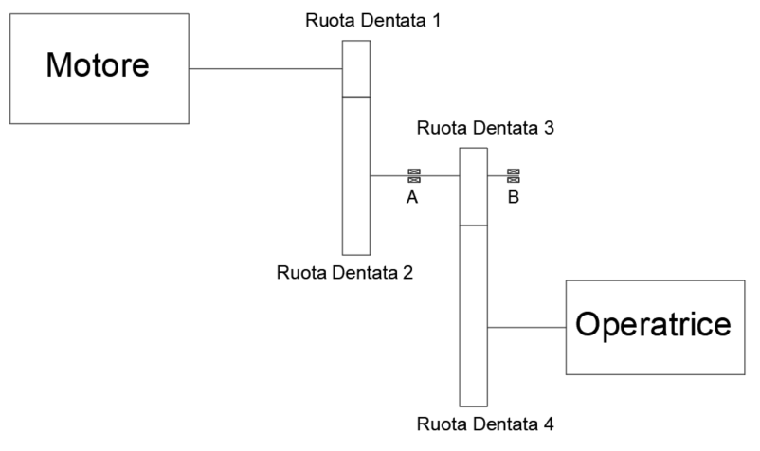
Figura 2 - Sistema di trasmissione a doppia riduzione

Il candidato, scegliendo opportunamente i dati mancanti e facendo riferimento allo schema proposto, esegua le seguenti richieste:
- Calcolo della potenza necessaria al sollevamento, trascurando l’inerzia dovuta all’avviamento del moto;
- Verifica di stabilità della ruota dentata $z_{1}$, scegliendo un opportuno materiale;
- Dimensionamento della sezione dove verrà calettata la ruota dentata tenendo di conto dell’eventuale sistema di collegamento albero-mozzo;
- Dimensionare il diametro (alesaggio) minimo dell’attuatore a che deve bloccare il pallet.

SECONDA PARTE
- Ipotizzando opportunamente i dati mancanti e facendo riferimento allo stesso schema proposto, dimensionare i perni A e B scegliendo i cuscinetti più idonei, considerando una durata di 250000 cicli. Si ipotti che la potenza da trasmettere sia di 10 kW e che il rapporto di trasmissione della seconda riduzione sia uguale a 2.

- Progettare la logica di funzionamento della stazione di bloccaggio pallet e smistamento scatole prevedendo:
- pulsanti START/STOP;
- sensore di presenza pallet e finecorsa per ciascun attuatore;
- movimentazione attuatori (A, B, C) in sequenza tali da garantire il funzionamento;
- segnalazione di ciclo attivo con luce verde e disattivo con luce rossa.
Si esegua lo schema elettrico funzionale in logica cablata e/o in una logica programmabile che conosci per il corretto funzionamento dell’automatismo.
- Analizzare i principali rischi meccanici e pneumatici del sistema e proporre soluzioni tecniche per la messa in sicurezza secondo normativa vigente.

- Nel caso si verificasse una interruzione della corrente elettrica di linea e intervenisse a supporto un gruppo elettrogeno, indicare quali dovrebbero essere le caratteristiche principali del tipo di motore utilizzato (diesel, benzina ecc)

